乐昌云岩广州发展乐昌云岩100MW农光互补光伏发电项目“10·2”一般物体打击

事故调查报告

乐昌市政府事故调查组
目 录
一、 事故基本情况 2
（一）涉事工程基本信息 2
（二）工程项目参建单位基本情况 3
（三）相关人员基本情况 8
（四）事故发生经过 10
（五）事故现场情况 11
（六）人员伤亡情况和直接经济损失 14
二、事故应急处置及评估情况 14
（一）事故现场应急处置情况 14
（二）事故信息接报及响应情况 14
（二）相关单位接报和应急处置情况 15
（三）医疗救治和善后情况 16
三、事故原因分析 16
（一）直接原因分析 16
（二）事故间接原因 17
四、相关部门履职情况 17
（一）乐昌市云岩镇人民政府 17
（二）乐昌市发展和改革局 18
五、 事故责任认定及处理建议 20
（一）因在事故中死亡不予追究责任人员 20
（二）对事故有关责任人员和责任单位的处理建议 20
（三）相关单位和人员处理意见............................................25
六、事故教训及事故防范措施建议 27
（一） 事故教训 27
（二） 事故防范措施建议 28

乐昌云岩广州发展乐昌云岩100MW农光互补光伏发电项目“10·2”一般物体打击事故

调查报告

2024年10月2日，广州发展乐昌云岩100MW农光互补光伏发电项目的乐昌市云岩镇xxx村xx岭组光伏片区工地发生一起物体打击事故，造成一死一伤，直接经济损失约143.5622万元。死者王x武，男，系赤峰市x速电力工程安装有限公司广州发展乐昌云岩100MW农光互补光伏发电项目工人。伤者邹x丽，女，系赤峰市x速电力工程安装有限公司广州发展乐昌云岩100MW农光互补光伏发电项目工人。
事故发生后，乐昌市委、市政府高度重视，市委书记钟曦第一时间指示：全力救治伤员，妥善做好善后工作，并举一反三，坚决杜绝类似事件发生。乐昌市委副书记、市长刘华益，乐昌市委常委、常务副市长张英宏，乐昌市委常委、政法委书记欧伟强立即率发改、公安、应急等相关部门前往现场处置。
根据《中华人民共和国安全生产法》《生产安全事故报告和调查处理条例》（国务院令第493号）等有关法律规定，2024年10月3日乐昌市人民政府成立广州发展乐昌云岩100MW农光互补光伏项目“10·2”一般物体打击事故调查组，并聘请二位相关专业技术人员组成事故技术鉴定专家组参与调查。
事故调查组坚持“科学严谨、依法依规、实事求是、注重实效”的原则，通过查阅资料、询问谈话、现场勘验、专家论证等，查清了事故发生的经过、原因，认定了事故性质和责任，提出了对有关责任单位、人员的处理建议，并针对事故原因及暴露出的问题，提出了事故防范措施建议。
经调查认定，广州发展乐昌云岩100MW农光互补光伏发电项目“10·2”一般物体打击事故是一起因工人安全意识淡薄、违规操作以及事故责任单位安全监管不到位、安全培训不到位导致的一般生产安全责任事故。

事故基本情况

涉事工程基本信息
1.工程名称：广州发展乐昌云岩100MW农光互补光伏发电项目（以下简称“云岩农光互补项目”）；
2.建设地址：乐昌市云岩镇xxx村委会；
3.建设用地：1165673m²一般农用地；
4.建筑面积：3000m²；
5.合同工期：2021年12月30日前并网；
6.合同价格：16958.190287万元；
7.建设单位：乐昌x发新能源有限公司；
8.监理单位：xx安股份有限公司（福建省x闽电力工程监理有限公司）；
9.EPC总承包单位：广州X跃电力工程设计有限公司；
10.专业分包单位：广州x光用电服务有限公司；
11.劳务分包单位：赤峰市x速电力工程安装有限公司；
12.发生事故工程概况：本项目为100MWp光伏并网工程(110kV送出线路由供电局建设),EPC总承包含工程勘察设计、地质勘探、设备材料采购供应(不包括光伏组件、逆变器及箱变的采购)、运输及储存、建筑安装工程施工。EPC总承包负责：光伏区及升压站的进场道路征租地，集电线路征占地及青赔；施工临时占用地、施工道路及进场道路的青苗赔偿；施工过程中的租地协调、建(构)筑物和地面附着物拆迁补偿、通信线路拆迁、各类市政管道拆迁、送出线路树木砍伐、施工过程中涉及的坟墓迁移及赔偿；办理砍伐、工程开工许可等相关手续。EPC总承包协助：送出线路(含塔基、施工通道)征占地；塔基及送出线路线行砍伐证办理及林地征占用协调、树木砍伐；本工程租地红线内的光伏支架基础、箱逆变基础、升压站等所涉及征租地工作。

广州xx新能源股份有限公司(招标人，项目业主为乐昌xx新能源有限公司)、广州xxxx监理有限公司(招标代理机构)于2021年1月14日发布《广州发展乐昌云岩100MW农光互补项目EPC总承包招标公告》。2021年2月28日公示中标第一候选人:广州x跃电力工程设计有限公司，投标报价16958xxxx.87元,项目负责人姓名及资格证书编号:林x杰CSG102015xxxxxxxx，工期(交货期):2021年12月30日前完成并网。
广州xx新能源股份有限公司(招标人，项目业主为乐昌xx新能源有限公司)、广州市xxxx建设监理有限公司(招标代理单位)于2021年2月6日发布《广州发展乐昌云岩100MW 农光互补发电项目施工监理招标公告》。2021年03月05日公示中标第一候选人:福建省x闽电力工程监理有限公司，投标价101.008万元，项目负责人姓名及资质证书编号:陈x明/35000xxx。

工程项目参建单位基本情况

1.建设单位
乐昌x发新能源有限公司（以下简称x发公司）
《营业执照》统一社会信用代码：91440281MAxxxxxxxx，法定代表人李x文，成立日期2020年10月20日，类型：有限责任公司(非自然人投资或控股的法人独资)，注册资本12939万元，住所为乐昌市xxxxxxxxx管委会后座10xx号。经营范围:发电、输电、供电业务(依法须经批准的项目，经相关部门批准后方可开展经营活动，具体经营项目以相关部门批准，文件或许可证件为准)一般项目:蔬菜种植;水果种植;中草药种植(除依法须经批准的项目外，凭营业执照依法自主开展经营活动)。
2021年3月15日x发公司与广州x跃电力工程设计有限公司签署《广州发展乐昌云岩100MW农光互补项目EPC总承包工程合同》(合同编号:乐昌x发光优合2021-x)。

2.EPC总承包单位
广州x跃电力工程设计有限公司（以下简称x跃公司）
《营业执照》(登记日期2018年12月19日)统一社会信用代码：9144010668xxxxxxxx，类型：其他有限责任公司，住所为广州市xx区xx大道西xx号办公楼(部位:附楼10x)，法定代表人黄x成，注册资本5000万人民币，成立日期2009年03月09日，经营范围:专业技术服务业。《营业执照》(登记日期 2024年08月08日)法定代表人张x。(注:其他信息同旧执照)。
《建筑业企业资质证书》(2019年01月29日发证)证书编号:D34426xxxx，法定代表人黄x成，有效期至2024年01月29日，资质类别及等级:环保工程专业承包叁级、电力工程施工总承包叁级、建筑机电安装工程专业承包叁级。《建筑业企业资质证书》(2024年06月11日发证)证书编号:D24466xxxx,法定代表人:张x，有效期至2028年06月28日，资质等级:电力工程施工总承包二级。
《工程设计资质证书》(2024年06月11日发证)证书编号:A24401xxxx，法定代表人张x，有效期至2025年11月16日，资质等级:电力行业送电工程乙级、电力行业新能源发电乙级、电力行业风力发电乙级、电力行业变电工程乙级。
《安全生产许可证》(2019年7月2日发证)编号:(粤)JZ安许证字(2019)0117xx，主要负责人黄x成，许可范围:建筑施工，有效期:2019年7月2日至2022年7月2日。《安全生产许可证》(2024年6月25日发证)编号:(粤)JZ安许证字(2023)0268xx，法定代表人张伟，许可范围:建筑施工，有效期:2022年06月09日至2025年06月09日。
《承装(修、试)电力设施许可证》(2024年06月16日发证)许可证编号:6-1-002xx-20xx，法定代表人张x，许可类别和等级:承装类四级、承修类四级、承试类四级，有效期限:自2023年07月06日始至2029年07月05日止。
2021年3月15日x发公司与x跃公司签署《广州发展乐昌云岩100MW农光互补项目EPC总承包工程合同》(合同编号:乐昌x发光优合2021-x)。
2022年12月2日，x跃公司(甲方)、广州x光用电服务有限公司(乙方)签订《广州发展乐昌云岩100MW农光互补项目施工分包合同》(以下简称《施工分包合同》)，甲方委托乙方承担本项目光伏区施工的建设工作。

3.专业分包单位
广州x光用电服务有限公司（以下简称x光公司）
《营业执照》(2023年12月13日登记)统一社会信用代码：9144010132xxxxxxxx，类型：其他有限责任公司，法定代表人简x，注册资本4000万人民币，成立日期2014年12月11日，住所为广州市xx区xx镇xx村xx南路3x号之十八20x，经营范围:专业技术服务业。
《建筑业企业资质证书》(2020年05月08日发证)证书编号:D34405xxxx，法定代表人黄x成，有效期至2025年05月08日，资质类别及等级:建筑工程施工总承包三级，城市及道路照明工程专业承包三级、施工劳务不分等级，电力工程施工总承包三级。
《安全生产许可证》(2022年09月29日发证)编号:(粤)JZ安许证字(2021)0141xx延，法定代表人简x，许可范围:建筑施工，有效期:2021年09月10日至2024年09月10日。《安全生产许可证》(2024年07月24日发证)编号:(粤)JZ安许证字(2023)0261xx，法定代表人简杰，许可范围:建筑施工，有效期:2024年07月24日至2027年07月24日。
《承装(修、试)电力设施许可证》(2021年03月16日发证)许可证编号:6-1-003xx-20xx，法定代表人黄x成，许可类别和等级:承装类三级、承修类三级、承试类三级，有效期限:自2021年04月22日始至2027年04月21日止。
2024年3月8日，x光公司(甲方)、赤峰市x速电力工程安装有限公司(乙方)签订《广州发展乐昌云岩100M农光互补项目光伏区施工分包合同》(合同编号:GDYD-F-01-202406xxxx）。

4.劳动分包单位
赤峰市x速电力工程安装有限公司（以下简称x速公司）
《营业执照》统一社会信用代码：91150425MAxxxxxxxx，成立于2021年8月2日，注册地为内蒙古自治区赤峰市xxxx旗xx镇xx村61号，属于有限责任公司（自然人独资），法定代表人张x锋。
经营范围：太阳能发电技术服务;电气设备修理;技术服务、技术开发、技术咨询、技术交流、技术转让、技术推广;承接总公司工程建设业务;光伏发电设备租赁;风力发电技术服务;(依法须经批准的项目,经相关部门批准后方可开展经营活动)。
x速公司不具备建筑业企业施工劳务资质、电力建设工程施工资质。
2024年3月8日，x光公司(甲方)、x速公司(乙方)签订《广州发展乐昌云岩100M农光互补项目光伏区施工分包合同》(合同编号:GDYD-F-01-202406xxxx）。

5.监理单位
（1）福建省x闽电力工程监理有限公司（以下简称x闽公司）
《营业执照》统一社会信用代码9135000071xxxxxxxx，法定代表人王开武，成立日期2000年04月25日，注册资本1000万人民币，住所为福建省xx市xx区xx路xxx号xx座。登记状态:注销，注销原因:因公司合并或分立，注销日期2022年05月24日。
2021年3月31日x发公司与x闽公司签署《广州发展乐昌云岩100MW农光互补发电项目施工监理合同》(合同编号:乐昌x发光优合2021-xx)。
（2）xx安股份有限公司（以下简称xx安公司）
《营业执照》统一社会信用代码914400007080735472，法定代表人陈x宝，成立日期2000年08月08日，核准日期2023年10月31日，注册资本13632.20万元，住所广州市xx区xxx路xxx号之二901-xxx房。
《工程监理资质证书》(2023年02月27日发证)证书编号:E14400xxxx,有效期至2028年02月27日，经济性质:股份有限公司(上市、自然人投资或控股)，资质等级:工程监理综合资质。
2022年3月29日《关于福建省x闽电力工程监理有限公司与xx安股份有限公司吸收合并的告知函》，恳请建设单位配合做好合同变更等事宜。2023年11月7日，x发公司、x闽公司、xx安公司签订项目施工监理合同《补充协议》。

相关人员基本情况
1.陈x明，男，52岁，福建xx人，身份证号码：3521241971xxxxxxxx，系xx安公司云岩农光互补项目负责人、总监理工程师，持有《注册监理工程师证书》（注册号：3500xxxx）。
2.廖x星，男,36岁，身份证号码：4304221987xxxxxxxx，系xx安公司云岩农光互补项目总监理工程师代理，被授权为农光互补项目土建专业监理工程师，持有专业监理工程师证（证书编号：B1905xxxx）。
3.刘x，男，27岁，贵州xx人，身份证号码：5224271997xxxxxxxx，系xx安公司云岩农光互补项目监理员。
4.李x达，男，35岁，广东xx人，身份证号码：4401111989xxxxxxxx，系x光公司云岩农光互补项目的项目经理，持有《建筑施工企业综合类专职安全生产管理人员安全生产考核合格证书》（证书编号：粤建安C3(2019)001xxxx）。
5.郑x全，男，44岁，山东xx人，身份证号码：3729221980xxxxxxxx，系x光公司云岩农光互补项目安全员。持有《建筑施工企业综合类专职安全生产管理人员安全生产考核合格证书》（证书编号：粤建安C3(2022)010xxxx）。
6.吴x辉，男，45岁，广东xx人，身份证号码：4418241979xxxxxxxx，系x光公司云岩农光互补项目电气管理员。
7.张x锋，男，44岁，内蒙古xx人，身份证号码：1504261980xxxxxxxx，系x速公司法定代表人。
8.王x华，男，36岁，内蒙古xx人，身份证号码：1504261988xxxxxxxx，系x速公司云岩农光互补项目现场监管人员。
9.邹x丽（伤者），女，40岁，内蒙古xx人，身份证号码：1504251984xxxxxxxx，系x速公司云岩农光互补项目普工。
10.王x武（死者），男，58岁，河北xx人，身份证号码：1326281965xxxxxxxx，系x速公司云岩农光互补项目电缆敷设班组长。
11.邓x华，男，34岁，广东xx人，身份证号码：4402811990xxxxxxxx，系x速公司云岩农光互补项目临聘挖掘机司机。

（四）事故发生经过
2024年10月2日上午10时许，x速公司云岩农光互补项目电缆敷设班组长王x武与邹x丽等工人在乐昌市云岩镇xxxx村xx岭光伏区进行ZC-YJV22-1.8/3KV-3*70mm²电缆敷设作业。
王x武强令挖掘机司机邓x华违章利用挖掘机转运电缆盘至山上安装场地并吊起电缆盘，使电缆盘呈直立悬空离地约1米的状态，以方便电缆牵拉敷设。邓x华拒绝无果只能照办。
在电缆拉出约30米(总长1500m)，王x武与邹x丽使用C型钢撬棍对电缆盘转动减速时，因电缆盘质量大、运动惯性大，王x武与邹x丽无法有效控制电缆盘平稳匀速转动，反被电缆盘转动时产生的惯性带动摔倒。且因电缆盘旋转较快及晃动，导致电缆盘从挖掘机吊钩上脱落，电缆盘坠落后压到王x武上半身与邹x丽左脚。
上午10时10分许，邹x丽受伤后立即呼救，施工队马上将两人转移至离事故点约100米的山下平地处。10时14分x速公司法人张x锋拨打120，而后王x华等工人立即开车将伤者邹x丽送至乐昌市第二人民医院进行紧急治疗，当日又将邹x丽转至粤北人民医院救治。10时35分许梅花镇中心卫生院120急救车到达事故现场，经约10分钟抢救后，急救医生宣布王x武已无生命体征。

（五）事故现场情况
2024年10月12日，事故调查组、技术专家组到达发生事故的云岩农光互补项目云岩镇xxx村xx岭组光伏片区工地时，该工地已呈临时停工状态。事故发生点已采用钢网栅封闭围挡，并张挂“危险勿近、注意安全”等警示牌。
上山施工便道的坡度目测约25-30°，局部较陡，山顶电缆敷设作业场相对较缓。一台铲斗已拆除的履带式液压挖掘机停放在施工便道外侧，型号KOBELCOSK220-8为成都神钢建设机械有限公司2011年5月出厂的“神钢牌”。一个电缆线盘竖直搁置在施工便道内侧，电缆线盘重约5吨多，线盘底部压着一根弯折的长约3.88m 型钢C80*40*15*2.2，线盘旁有一根用作转轴的长约2.3mФ90钢管，钢丝绳吊索穿连一个钢轴，钢轴串联一个自制的螺纹钢吊环。
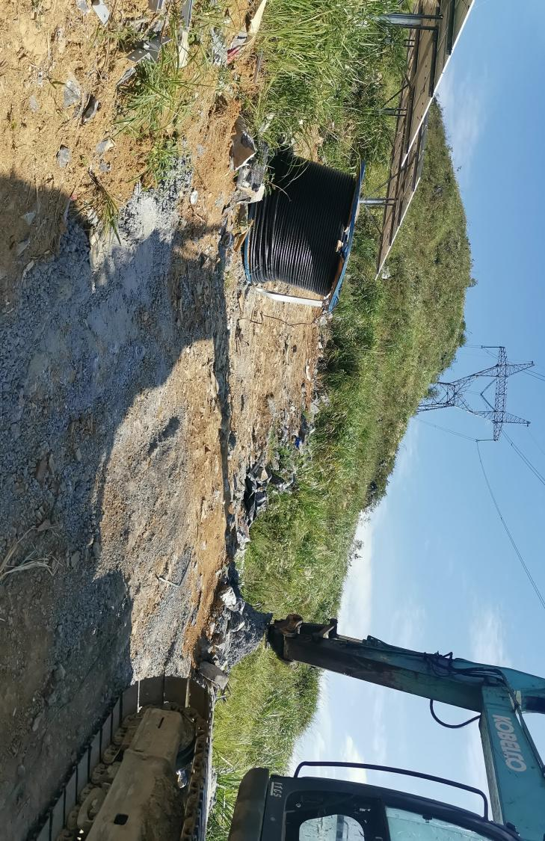
推测此处系王x武与邹x丽被电缆线盘压倒时所处位置
图1 事故位置示意图
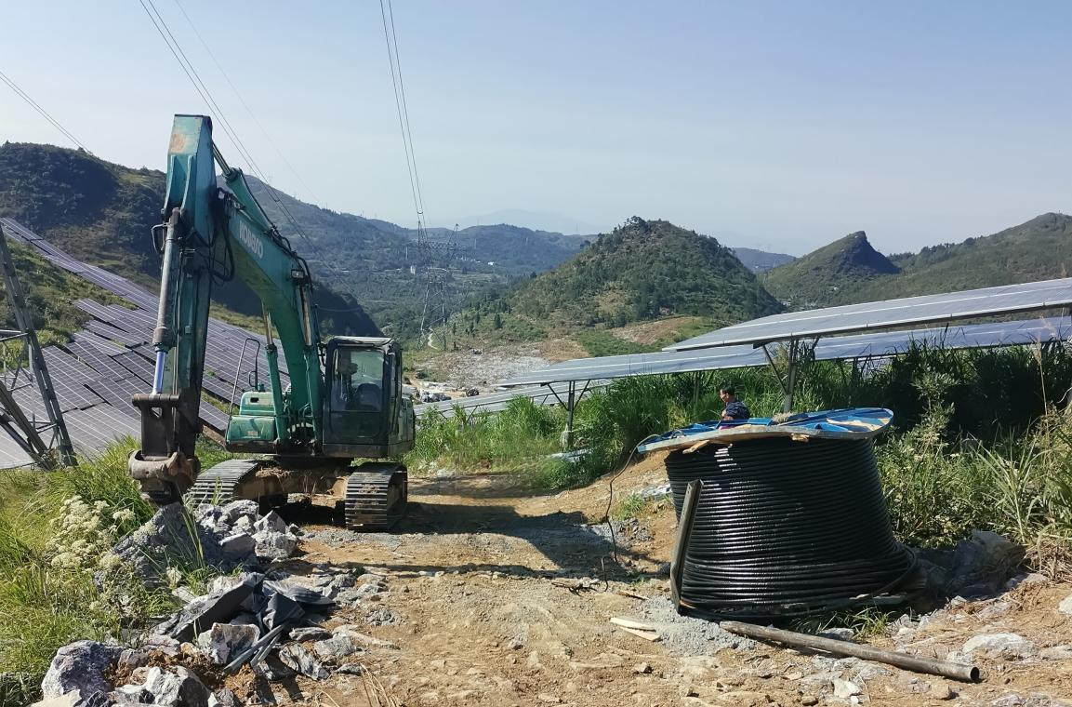
图2 事故位置示意图
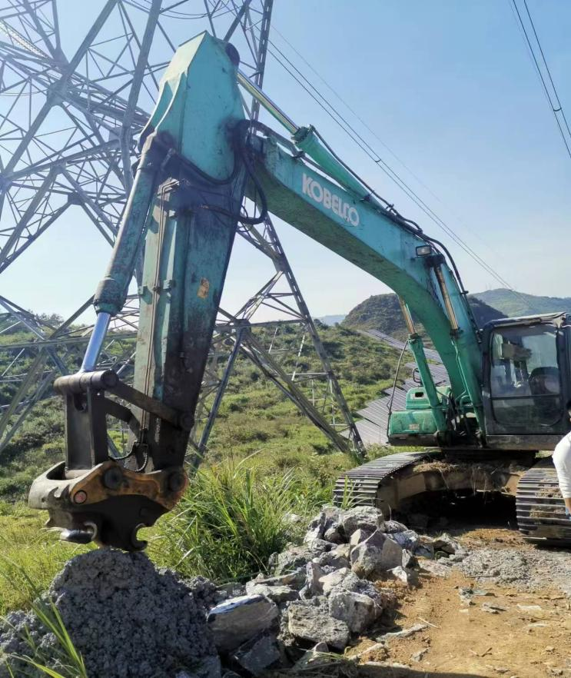
图3 涉事挖掘机（铲斗已拆除）
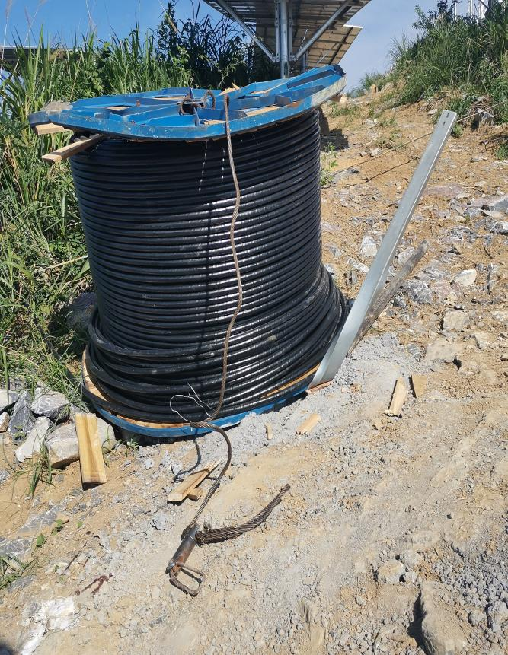
图4 涉事电缆线盘、型钢、钢管及自制螺纹钢吊环

（六）人员伤亡情况和直接经济损失
人员伤亡情况：此次事故造成1人死亡、1人受伤。死者王x武，男，身份证号码：132628196511294117，死者已妥善安置。伤者邹x丽，女，身份证号码：150425198410125163，在此事故中左小腿骨折，事故发生后被立即送往乐昌市第二人民医院接受紧急治疗，当天被转至粤北人民医院接受治疗。目前邹x丽仍在粤北人民医院接受治疗观察，病情稳定。
经济损失情况：根据《企业职工伤亡事故经济损失统计标准》（GB 6721—1986）有关规定统计，事故造成直接经济损失约143.5622万元。

二、事故应急处置及评估情况

（一）事故现场应急处置情况
10月2日上午10点10分许，电缆盘坠落后压到王x武上半身与邹x丽左脚，邹x丽立即大声呼救。张x锋、王x华等施工队工人立即将二人救出并转移至离事故点约100米的山下平地处。10时14分张x锋拨打120，而后王x华等人立即开车将伤者邹x丽送至乐昌市第二人民医院进行紧急治疗，当日又将邹x丽转至粤北人民医院救治。10时35分许梅花镇中心卫生院120急救车到达事故现场，经约10分钟抢救后，急救医生宣布王x武已无生命体征。根据王x武《居民死亡医学证明（推断书）》（证书编号：S442022047493），王x武死亡原因系创伤性休克。

（二）事故信息接报及响应情况
1.企业信息报送情况
10月2日上午10点10分许事故发生后，为开展紧急救援，x速公司未在事故发生后一小时内向属地政府乐昌市云岩镇人民政府或乐昌市应急管理局上报事故情况。

（二）相关单位接报和应急处置情况
10月2日11时30分许，乐昌市云岩镇人民政府接云岩派出所报送信息后，镇党委副书记、镇长蔡立新同志立即组织镇村干部赶赴事故现场，并于12时许通过电话向乐昌市人民政府主要领导、安全生产分管领导以及乐昌市应急管理局汇报；14时50分许，乐昌市云岩镇人民政府形成书面报告汇报至乐昌市应急管理局；16时许，乐昌市云岩镇人民政府形成《10月2日云岩镇国庆节期间社会综合情况报告》汇报至乐昌市委值班室、市政府值班室。
10月2日13时45分左右，乐昌市发展和改革局接乐昌市政府办公室通知后，局领导立即率队赶往事发现场了解情况。
10月2日13时52分，乐昌市应急管理局将此事故情况通过电话报送至韶关市应急管理局值班室；15时57分，乐昌市应急管理局形成书面报告汇报至韶关市应急管理局。
事故发生后，乐昌市委、市政府高度重视，乐昌市委书记钟曦第一时间指示：全力救治伤员，妥善做好善后工作，并举一反三，坚决杜绝类似事件发生。乐昌市委副书记、市长刘华益，乐昌市委常委、常务副市长张英宏，乐昌市委常委、政法委书记欧伟强立即率发改、公安、应急等相关部门前往现场处置。根据《中华人民共和国安全生产法》第八十四条[]、《生产安全事故报告和调查处理条例》第十一条[]的规定，乐昌市云岩镇人民政府、乐昌市应急管理局在接报事故信息后2小时内上报，不存在迟报情况。
10月7日，乐昌市安全生产委员会办公室主任王小勇同志对乐昌市云岩镇人民政府、乐昌市发展和改革局相关负责人员以及x速公司法人分别进行深刻约谈。

（三）医疗救治和善后情况
事故发生后，乐昌市云岩镇人民政府积极协助涉事单位与死者、伤者家属沟通，全力做好安抚工作。10月2日，伤者邹x丽先被送往乐昌市第二人民医院接受紧急治疗，当天被转至粤北人民医院接受治疗。目前仍在粤北人民医院接受治疗观察，病情稳定。
10月4日，x跃公司与死者家属签订善后协议，就赔偿等善后事宜顺利达成一致。事故发生至今，未出现次生事故或上访等舆情事件。

三、事故原因分析

（一）直接原因分析
根据现场调查和相关资料分析，开展电缆敷设作业时未按照《电缆敷设施工方案》的规定规范使用电缆放线架，作业人员安全意识缺失，电缆敷设班组长违章指挥、电缆敷设班组工人及挖掘机司机违章作业，是造成此次一般物体打击事故的直接原因。

（二）事故间接原因
1.劳务分包单位x速公司未取得施工劳务企业资质，违法承包，安全生产主体责任落实不到位，安全生产责任制和岗位操作规程不完善，安全生产教育和培训不到位，隐患排查整改不到位。
2.专业分包单位x光公司将工程劳务违法分包给无施工劳务资质的x速公司承担，安全生产管理流于形式，安全生产主体责任落实不到位，安全生产培训和教育不到位，隐患排查整改不到位。
3.监理单位xx安公司未严格按照法律法规和工程建设强制性标准实施监理，未能审查发现并及时制止无施工劳务资质的企业及其人员进场施工；监理机构形同虚设，总监、专监等关键岗位长期缺岗，监理工作流于形式。
4.EPC总承包单位x跃公司安全生产管理、隐患排查不细致。
5.建设单位x发公司隐患排查不够细致。

四、相关部门履职情况

（一）乐昌市云岩镇人民政府
乐昌市云岩镇人民政府作为事故发生地的属地政府，负责对乐昌市云岩镇内所有生产经营单位、施工工地安全生产状况进行监督检查，依法履行属地安全生产监督管理职责。
2024年乐昌市云岩镇人民政府制定了镇《2024年安全生产大检查工作方案》，并成立云岩镇安全生产委员会和检查工作专班，强化安全生产目标管理；定期召开季度安全生产专题会议，专题研究和传达上级安全生产会议和文件精神；切实落实安全生产宣传工作，共计出动120多人次，深入各生产企业、各镇村网格宣传安全生产知识。
10月2日接到事故信息报告后，乐昌市云岩镇人民政府立即响应，镇党委副书记、镇长蔡立新同志第一时间率队前往事故现场，开展事故应急处置工作，了解情况、警戒现场、安抚死者家属。事故发生后，乐昌市云岩镇人民政府成立了善后专班，协助涉事单位和死者家属于10月4日达成善后协议；召开事故警示教育会议，通报事故情况，要求深刻吸取事故教训，并就下阶段安全生产工作提出部署和强调；开展安全生产隐患大排查，全面排查整治安全隐患，压实安全生产责任。
综上，乐昌市云岩镇人民政府已在日常工作中履职到位。建议持续抓紧抓实安全生产属地监管工作。

（二）乐昌市发展和改革局
乐昌市发展和改革局作为能源行业安全生产监管部门，负责监管乐昌市能源行业安全生产监督管理工作。
2024年乐昌市发展和改革局制定出台《乐昌市发展和改革局开展能源领域安全风险隐患大排查大整治方案》，组织开展全市重要电力企业和电力项目电力安全生产综合整治工作。督促各相关企业对照《乐昌市学好用好重大事故隐患判定标准工作方案重点任务分工表》认真进行自查自改，建立重大事故隐患台账，并按规定填写清单、主动报告。截止目前，已有序组织和督促乐昌供电局、广东x电xx发电有限公司、乐昌x发新能源有限公司等公司开展全覆盖拉网式的安全生产大检查、大排查、铁拳执法整治，重点整治排查大型发电机组、风电场、光伏发电场安全隐患。同时对电网调度、生产运营，重要输变电设施，电动汽车充电设施等进行安全排查，确保电网安全稳定运行和可靠供电。针对乐昌市电力企业排查发现的3处一般安全隐患，已第一时间向各有关单位、乐昌供电局、各电力用户发出《关于消除电力安全隐患的通知》，逐项列出整改建议及整改期限，督促、跟踪、指导落实整改，消除安全隐患，确保乐昌市安全、可靠用电。
10月2日接到事故信息报告后，乐昌市发展和改革局立即赶往事故现场了解情况，全力配合市委、市政府做好事故调查及善后处置有关工作。
10月3日上午，乐昌市发展和改革局会同乐昌市应急管理局召开了乐昌市新能源项目施工安全会议。会议通报了此次安全事故情况，再度重申了安全生产规范要求，明确各新能源项目业主、施工单位、监理单位不得违规操作，要认真贯彻落实安全生产责任。党组书记、局长李龙彪同志强调各地面光伏和屋顶光伏公司暂停建设，立即开展安全生产再检查，再培训。
综上，乐昌市发展和改革局已在日常工作中对能源行业开展安全生产监管工作，但仍有不到位的情况。建议乐昌市安全生产委员会约谈乐昌市发展和改革局。

事故责任认定及处理建议
根据《中华人民共和国刑法》《中华人民共和国安全生产法》和《生产安全事故报告和调查处理条例》（国务院令第493号）等相关法律、法规的规定，按照事故调查“四不放过”原则，事故调查组建议对事故责任单位、相关责任人员和行业监管单位作如下处理：

（一）因在事故中死亡不予追究责任人员
王x武，作为x速公司云岩农光互补项目电缆敷设班组长，安全意识缺失，违章作业且强令他人违章冒险作业。王x武未使用适合山地运输的设备以运输电缆线盘，而是强令挖掘机司机邓x华违章冒险作业；并未根据《电缆敷设施工方案》的规定规范使用电缆放线架，违章开展电缆敷设工作，对事故的发生负有直接责任。王x武以上行为违反了《中华人民共和国刑法》第一百三十四条第二款[]及《中华人民共和国安全生产法》第五十七条[]的规定，但鉴于其已在事故中死亡，建议不再追究其责任。

（二）对事故有关责任人员和责任单位的处理建议

1.建议给予处罚的人员
（1）张x锋，作为x速公司法定代表人，对x速公司的安全生产工作全面负责。张x锋未严格履行安全生产管理责任，在无施工劳务资质的情况下违法承接云岩农光互补项目，未能严格压实本公司全员安全生产责任制，公司电缆敷设组长安全意识缺失、安全生产责任未落实；未制定本公司安全生产规章制度和操作规程；未严格落实本公司的安全生产教育和培训，导致公司员工对安全生产规范操作认识不足，违章操作；未能严格落实安全风险分级管控和隐患排查治理双重预防机制，未能及时消除生产安全事故隐患，对事故的发生负有主要领导责任。事故发生后未在1小时内上报事故信息，存在迟报行为，对事故的迟报负有主要领导责任。
张x锋以上行为违反了《中华人民共和国安全生产法》第二十一条第（一）、（二）、（三）、（五）、（七）项[]的规定，建议由乐昌市应急管理局依据《中华人民共和国安全生产法》第九十五条第（一）项[]、第一百一十条[]等法律法规，给予张x锋行政处罚。
（2）王x华，作为x速公司云岩农光互补项目现场监管人员，对项目施工现场负有安全管理责任。王x华未严格履行岗位安全生产职责；安全生产教育和培训情况记录不到位，未整理齐全公司教育培训档案；生产安全事故隐患排查不严，未能有效督促整改违章电缆敷设、吊运作业隐患；现场监管不到位，未能及时制止和纠正王x武强令邓耿华违章冒险吊运电缆作业、王x武和邹x丽违章开展电缆敷设作业的行为；对事故的发生负有主要安全管理责任。
王x华以上行为违反了《中华人民共和国安全生产法》第二十五条第（二）、（五）、（六）、（七）项[]的规定，建议由乐昌市应急管理局依据《中华人民共和国安全生产法》第九十六条[]等法律法规，对王x华进行行政处罚。
（3）李x达，作为x光公司云岩农光互补项目的项目经理，对云岩农光互补项目负有安全监管责任。李x达未严格落实本单位安全生产规章制度，将项目违法发包给不具备相应资质的x速公司；未能严格监管施工现场、分包公司施工人员教育和培训情况，安全生产教育和培训不到位；现场管理不到位，对施工现场出现的违规吊装作业未及时发现、未及时要求整改；安全生产管理流于形式，未能及时督促消除生产安全事故隐患，对事故的发生负有重要领导责任。
李x达以上行为违反了《中华人民共和国安全生产法》第二十一条第（二）、（三）、（五）项[]的规定，建议由乐昌市应急管理局依据《中华人民共和国安全生产法》第九十五条第（一）项[6]等法律法规，给予李x达行政处罚。
（4）郑x全，作为x光公司云岩农光互补项目安全员，对云岩农光互补项目负有安全监管责任。郑x全未能严格监管施工现场、分包公司施工人员教育和培训情况，未能如实记录安全生产教育和培训情况，安全生产教育和培训不到位；未能对施工现场开展严格安全检查；未能及时制止和纠正项目施工地违章指挥、违规作业；隐患排查不到位，对事故的发生负有重要安全管理责任。
郑x全以上行为违反了《中华人民共和国安全生产法》第二十五条第（二）、（五）、（六）、（七）项[8]的规定，建议由乐昌市应急管理局依据《中华人民共和国安全生产法》第九十六条[9]等法律法规，对其进行行政处罚。

2.建议给予处罚的单位
（1）x速公司，作为云岩农光互补项目的劳务分包单位以及死者王x武劳动关系所属单位，未严格落实安全生产责任，安全生产责任制和安全生产规章制度不完善，在无施工劳务资质的情况下违法承接云岩农光互补项目；安全生产教育和培训不到位，从业人员对安全生产规章制度和安全操作规程认识不深刻，安全生产教育和培训档案不完善；未能严格督促从业人员落实安全生产规章制度，导致作业现场发生违规开展吊运、电缆敷设作业情况；生产安全事故隐患排查治理制度落实不到位，未全面辨识施工现场安全风险，未能及时发现并消除事故隐患；对此次事故的发生负有主要责任。事故发生后未在一小时内及时上报乐昌市云岩镇人民政府或者乐昌市应急管理局，根据《中华人民共和国安全生产法》第八十三条[]、《生产安全事故报告和调查处理条例》第九条[]的规定，x速公司存在迟报情况，并对事故的迟报负有主要责任。
x速公司以上行为违反了《中华人民共和国安全生产法》第四条第一款[]、第二十八条第一和四款[]、第四十一条第二款[]以及第四十四条第一款[]的规定，建议由乐昌市应急管理局依据《中华人民共和国安全生产法》第一百一十四条第一款第（一）项[]等法律法规对x速公司进行行政处罚。
（2）x光公司，作为云岩农光互补项目的专业分包单位，未严格落实安全生产责任将项目违法发包给不具备相应资质的x速公司且对其安全生产监管不到位；安全生产组织架构不完善，安全生产管理人员投入保障力度不足；安全生产教育和培训不到位，导致项目管理人员、劳务分包单位施工人员对安全生产规章制度和安全操作规程认识不深刻、落实不到位；生产安全事故隐患排查治理制度落实不到位，未能及时发现并消除事故隐患，项目部安全管理工作流于形式；x光公司对此次事故的发生负有次要责任。
x光公司以上行为违反了《中华人民共和国安全生产法》第四条第一款[13]，第二十八条第一和四款[14]、第四十一条第二款[15]以及第四十四条第一款[16]的规定，建议由乐昌市应急管理局依据《中华人民共和国安全生产法》第一百一十四条第一款第（一）项[17]等法律法规对其进行行政处罚。

（三）其他单位和人员处理意见
（1）邓x华，作为x速公司云岩农光互补项目临聘挖掘机司机，违章使用挖掘机吊运电缆线圈，未能完全掌握本岗位安全操作技能；王x武强令其冒险作业，邓x华未拒绝王x武，未将王x武的强令冒险作业行为上报公司，未严格落实岗位安全责任。建议x速公司根据公司相关规章制度对其进行处理，并将处理情况于此事故调查报告公示后两个月内上报至乐昌市安委办。
（2）邹x丽，作为x速公司云岩农光互补项目普工，安全意识淡薄，对安全生产操作规程的认识不深刻、掌握不充分，未能按照《电缆敷设施工方案》的规定规范使用电缆放线架，且未阻止王x武违规开展电缆敷设作业的行为，未能严格落实岗位安全生产责任，建议x速公司依据公司相关规章制度对其进行处理，并在此事故调查报告公示后两个月内将处理情况上报至乐昌市安委办。
（3）陈x明，作为xx安公司云岩农光互补项目的总监理工程师，履行监理责任不到位，长期不到岗；审查和验证分包单位资质和拟签订的分包合同、人员资质等不到位，未能及时发现有不符合法律法规的分包单位及人员进场，审查和验证工作流于形式；施工作业审批不到位；对隐患排查和整改工作监理不到位；对事故的发生负有主要监理责任。建议xx安公司依据公司相关规章制度对陈建明进行处理，并在此调查报告公示后两个月内将处理情况上报至乐昌市安委办。
（4）廖明星，作为xx安公司云岩农光互补项目的土建专业监理工程师、总监理代理，履行监理责任不到位，施工现场监理缺位；现场安全巡检不力，风险管控措施不力；未能及时发现现场存在的违规吊装等隐患并下发监理通知单；对事故的发生负有重要监理责任。建议xx安公司依据公司相关规章制度对廖明星进行处理，并在此调查报告公示后两个月内将处理情况上报至乐昌市安委办。
（5）刘x，作为xx安公司云岩农光互补项目的监理员，现场巡检不到位，《监理日志》记录不规范不及时，未能及时发现现场存在的违规吊装违规操作等隐患，对事故的发生负有监理责任。建议xx安公司依据公司相关规章制度对刘洋进行处理，并在此调查报告公示后两个月内将处理情况上报至乐昌市安委办。
（6）xx安公司，作为云岩农光互补项目的监理单位，总监、电气及安全专监等关键岗位监理人员长期不到岗，施工现场监理缺位；未能审查发现有不具备相应资质的分包单位和人员进场，审查工作流于形式；现场监理巡检不到位，风险管控不到位，对工程吊装等关键工序未能进行全面旁站监理；发现、督促隐患整改不到位，未能及时发现施工现场出现的违规电缆敷设作业、违规吊装等隐患；对此次事故的发生负有监理责任。建议由项目业主x发公司根据监理合同对xx安公司进行处理，在此事故调查报告公示后两个月内将处理情况上报至乐昌市安委办。
（7）x跃公司，作为云岩农光互补项目的EPC总承包单位，隐患排查不够细致。建议项目业主x发公司依据总承包合同对x跃公司进行处理，在此事故调查报告公示后两个月内将处理情况上报至乐昌市安委办。

（8）x发公司，作为云岩农光互补项目的建设单位，隐患排查不够细致；但其作为建设单位已与x跃公司签订承包合同，并设置了项目经理部，定期自行组织现场安全检查并严格督促落实整改。建议行业主管部门乐昌市发展和改革局对x发公司加强监管。

六、事故教训及事故防范措施建议

事故教训
1.施工单位未严格落实企业安全生产职责。x速公司、x光公司安全生产主体责任落实不到位；安全生产规章制度不完善；安全教育培训不到位，导致施工人员、管理人员未能熟知有关的安全生产规章制度和安全操作规程且落实不到位不规范；对现场的监管不到位，事故隐患排查不到位。
2.专业分包单位违法分包。x光公司违法将项目发包给不具有施工资质的x速公司。
3.监理单位未严格落实安全监理职责。xx安公司审查工作流于形式，未能及时审查发现并制止不具有施工资质的劳务分包企业及其人员入场施工；现场监理巡查不到位；安全生产隐患排查不到位、风险管控不到位；未严格落实旁站工作。

事故防范措施建议
1.进一步强化安全监管，开展安全隐患大排查
乐昌市发展和改革局、乐昌市云岩镇人民政府必须按照“管行业必须管安全、管业务必须管安全、管生产经营必须管安全”要求，深刻吸取此次事故教训，改进和完善今后的安全生产工作，进一步切实落实监管部门主体责任，加强监管，减少和避免类似事故发生。
针对此次事故暴露的突出问题，建议乐昌市发展和改革局、乐昌市云岩镇人民政府根据行业监管职责、属地监管职责责令事故有关单位进行隐患排查和整改，并组织开展安全生产大检查，检查监管行业、监管辖区相关项目流程手续是否齐备、施工企业及其人员是否持有相应有效资质；督促事故责任单位整改落实此事故调查报告中提出的措施建议，落实闭环管理要求。
2.企业要压紧压实安全生产主体责任
x速公司要牢记事故教训，深刻检讨反思，切实落实安全生产主体责任；切实落实安全生产教育和培训工作，如实记录相关情况，提高员工安全生产认识水平，切实按照安全生产规章制度和安全操作规程规范操作；积极、有效开展地毯式安全生产隐患排查工作，切实有效落实整改。
x光公司要牢记事故教训，深刻检讨反思，切实落实安全生产主体责任，全面审查企业项目是否合法分包，加强分包项目安全生产监管工作；切实开展安全生产教育和培训工作，提高安全管理人员的安全管理水平；切实落实安全生产隐患排查整改工作。
xx安公司要切实落实监理职责，严格按照工程建设的法律、法规和监理合同等要求，依法履行对工程安全生产管理的法定职责，切实发挥施工现场监理管控作用，对监理过程中发现的安全隐患和问题，要及时责令施工单位整改并复查整改情况，拒不整改的按规定向建设单位和行业主管部门报告。

广州发展乐昌云岩100MW农光互补光伏项目
“10·2”一般物体打击事故调查组（代章）
2024年11月29日

[]《中华人民共和国安全生产法》第八十四条：负有安全生产监督管理职责的部门接到事故报告后，应当立即按照国家有关规定上报事故情况。负有安全生产监督管理职责的部门和有关地方人民政府对事故情况不得隐瞒不报、谎报或者迟报。
[]《生产安全事故报告和调查处理条例》第十一条：安全生产监督管理部门和负有安全生产监督管理职责的有关部门逐级上报事故情况，每级上报的时间不得超过2小时。
[]《中华人民共和国刑法》第一百三十四条第二款：强令他人违章冒险作业，或者明知存在重大事故隐患而不排除，仍冒险组织作业，因而发生重大伤亡事故或者造成其他严重后果的，处五年以下有期徒刑或者拘役；情节特别恶劣的，处五年以上有期徒刑。
[]《中华人民共和国安全生产法》第五十七条：从业人员在作业过程中，应当严格落实岗位安全责任，遵守本单位的安全生产规章制度和操作规程，服从管理，正确佩戴和使用劳动防护用品。
[]《中华人民共和国安全生产法》第二十一条第（一）、（二）、（三）、（五）、（七）项：生产经营单位的主要负责人对本单位安全生产工作负有下列职责:（一）建立健全并落实本单位全员安全生产责任制，加强安全生产标准化建设；（二）组织制定并实施本单位安全生产规章制度和操作规程；（三）组织制定并实施本单位安全生产教育和培训计划；（五）组织建立并落实安全风险分级管控和隐患排查治理双重预防工作机制，督促、检查本单位的安全生产工作，及时消除生产安全事故隐患；（七）及时、如实报告生产安全事故。
[]《中华人民共和国安全生产法》第九十五条第（一）项：生产经营单位的主要负责人未履行本法规定的安全生产管理职责，导致发生生产安全事故的，由应急管理部门依照下列规定处以罚款:（一）发生一般事故的，处上一年年收入百分之四十的罚款。
[]《中华人民共和国安全生产法》第一百一十条：生产经营单位的主要负责人在本单位发生生产安全事故时，不立即组织抢救或者在事故调查处理期间擅离职守或者逃匿的，给予降级、撤职的处分，并由应急管理部门处上一年年收入百分之六十至百分之一百的罚款；对逃匿的处十五日以下拘留；构成犯罪的，依照刑法有关规定追究刑事责任。 生产经营单位的主要负责人对生产安全事故隐瞒不报、谎报或者迟报的，依照前款规定处罚。
[]《中华人民共和国安全生产法》第二十五条第（二）、（五）、（六）、（七）项：生产经营单位的安全生产管理机构以及安全生产管理人员履行下列职责:（二）组织或者参与本单位安全生产教育和培训，如实记录安全生产教育和培训情况；（五）检查本单位的安全生产状况，及时排查生产安全事故隐患，提出改进安全生产管理的建议；（六）制止和纠正违章指挥、强令冒险作业、违反操作规程的行为；（七）督促落实本单位安全生产整改措施。
[]《中华人民共和国安全生产法》第九十六条：生产经营单位的其他负责人和安全生产管理人员未履行本法规定的安全生产管理职责的，责令限期改正，处一万元以上三万元以下的罚款；导致发生生产安全事故的，暂停或者吊销其与安全生产有关的资格，并处上一年年收入百分之二十以上百分之五十以下的罚款；构成犯罪的，依照刑法有关规定追究刑事责任。
[]《中华人民共和国安全生产法》第二十一条第（二）、（三）、（五）项：生产经营单位的主要负责人对本单位安全生产工作负有下列职责:（二）组织制定并实施本单位安全生产规章制度和操作规程；（三）组织制定并实施本单位安全生产教育和培训计划；（五）组织建立并落实安全风险分级管控和隐患排查治理双重预防工作机制，督促、检查本单位的安全生产工作，及时消除生产安全事故隐患。
[]《中华人民共和国安全生产法》第八十三条：生产经营单位发生生产安全事故后，事故现场有关人员应当立即报告本单位负责人。 单位负责人接到事故报告后，应当迅速采取有效措施，组织抢救，防止事故扩大，减少人员伤亡和财产损失，并按照国家有关规定立即如实报告当地负有安全生产监督管理职责的部门，不得隐瞒不报、谎报或者迟报，不得故意破坏事故现场、毁灭有关证据。
[]《生产安全事故报告和调查处理条例》第九条：事故发生后，事故现场有关人员应当立即向本单位负责人报告；单位负责人接到报告后，应当于1小时内向事故发生地县级以上人民政府安全生产监督管理部门和负有安全生产监督管理职责的有关部门报告。情况紧急时，事故现场有关人员可以直接向事故发生地县级以上人民政府安全生产监督管理部门和负有安全生产监督管理职责的有关部门报告。
[]《中华人民共和国安全生产法》第四条第一款：生产经营单位必须遵守本法和其他有关安全生产的法律、法规，加强安全生产管理，建立健全全员安全生产责任制和安全生产规章制度，加大对安全生产资金、物资、技术、人员的投入保障力度，改善安全生产条件，加强安全生产标准化、信息化建设，构建安全风险分级管控和隐患排查治理双重预防机制，健全风险防范化解机制，提高安全生产水平，确保安全生产。
[]《中华人民共和国安全生产法》第二十八条第一、四款：生产经营单位应当对从业人员进行安全生产教育和培训，保证从业人员具备必要的安全生产知识，熟悉有关的安全生产规章制度和安全操作规程，掌握本岗位的安全操作技能，了解事故应急处理措施，知悉自身在安全生产方面的权利和义务。未经安全生产教育和培训合格的从业人员，不得上岗作业。 生产经营单位应当建立安全生产教育和培训档案，如实记录安全生产教育和培训的时间、内容、参加人员以及考核结果等情况。
[]《中华人民共和国安全生产法》第四十一条第二款：生产经营单位应当建立健全并落实生产安全事故隐患排查治理制度，采取技术、管理措施，及时发现并消除事故隐患。事故隐患排查治理情况应当如实记录，并通过职工大会或者职工代表大会、信息公示栏等方式向从业人员通报。其中，重大事故隐患排查治理情况应当及时向负有安全生产监督管理职责的部门和职工大会或者职工代表大会报告。
[] 《中华人民共和国安全生产法》第四十四条第一款：生产经营单位应当教育和督促从业人员严格执行本单位的安全生产规章制度和安全操作规程；并向从业人员如实告知作业场所和工作岗位存在的危险因素、防范措施以及事故应急措施。
[]《中华人民共和国安全生产法》第一百一十四条第一款第（一）项：发生生产安全事故，对负有责任的生产经营单位除要求其依法承担相应的赔偿等责任外，由应急管理部门依照下列规定处以罚款:（一）发生一般事故的，处三十万元以上一百万元以下的罚款。

